
財團法人罕見疾病基金會
全方位家庭支持課程(四)
『』~南區暑假才藝班
報名簡章
親愛的家長 您好：
為了讓病友們在暑假中有更豐富的生活體驗，學習不同的才藝技能，本會南部辦事處特別為南區罕病病友舉辦暑假才藝課程，期待透過學習象棋知能，能在課程中培養專注力、耐心及邏輯思考能力，也透過象棋專業知能的習得讓病友更能肯定自我~您心動了嗎？趕緊報名吧!
※活動時間：自102年7月08日起至102年7月17日止
（共計六次課程：07/08、07/09、07/10、07/15、07/16、07/17）
每上課日時間為下午14點30分~16點00分
※活動地點：財團法人罕見疾病基金會南部辦事處
（高雄市新興區民生一路206號9樓之3）
※活動對象：有興趣之國小學齡階段病友，且交通可自理者。
（請父母或親友親自接送）
※活動費用：免費
※預定人數：15名
※報名時間：即日起至102年7月5日(五)截止
※報名方式：郵寄回條/傳真/電話報名【敬請務必來電確認】
#回條郵寄： 800高雄市新興區民生一路206號9樓之3
罕見疾病基金會 李佩儒 社工 收
#傳真專線：(07)229-9095 (傳真後請來電確認)
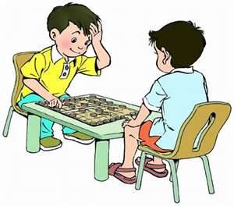
#洽詢電話：(07)229-8311分機14 李佩儒 社工員

※課程流程：

時間 | 內容 | 講師
14:30-15:10 | 象棋教學(一) | 蔡澄宇老師  『中華民國象棋教育推廣協會專職教師、C級國家裁判』
15:10-15:20 | 休息時間 | 蔡澄宇老師  『中華民國象棋教育推廣協會專職教師、C級國家裁判』
15:20-16:00 | 象棋教學(二) | 蔡澄宇老師  『中華民國象棋教育推廣協會專職教師、C級國家裁判』

※交通資訊： 財團法人罕見疾病基金會-南部辦事處
▲地址：高雄市新興區民生一路206號9樓之3
▲交通方式：
#開車或騎乘機車：民生一路與復興一路交叉口，路邊停車。
#公車：52號、72號公車『高雄高商站』下，步行約5分鐘。 36號公車
『復興路口站』下，步行約2分鐘。
#捷運：信義國小站(3號出口)，步行約10-15分鐘。
※地圖指引：
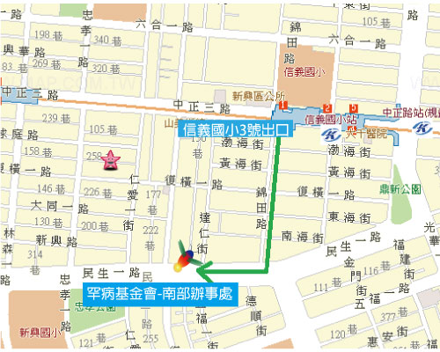

財團法人罕見疾病基金會
全方位家庭支持課程(四)
『』~南區暑假才藝班
報名回條
病友姓名 |  | 性別 |  |  | 生日
疾病名稱 |  | 輔具使用 | □無 □輪椅 □電動輪椅 □其他：___________
聯絡電話 | 市內電話：  行動電話(必填)： | 緊急  聯絡人 |  | 市內電話  行動電話(必填)：
通訊地址
就學情形 | □國小 學校 年級  □其他： (如：在家教育、特教班、資源班等)
特殊身分 | □無 □身心障礙者 障 度
狀況補充：
□手部可靈活運用□手部稍微萎縮無力
□認知理解狀況__________ _____□行動能力狀況__________ _____
□其他____________________________
(請多補充報名者狀況，讓我們可多多了解唷!!)
報名者照顧注意事項：

對於課程內容之意見:

※報名截止日期：即日起至102年07月03日(三)止
※報名方式：郵寄: 800高雄市新興區民生一路206號9樓之3
罕見疾病基金會 李佩儒 社工 收
傳真專線：(07)229-9095(傳真後請來電確認)
洽詢電話：(07)229-8311分機14 李佩儒 社工員

